21.04.2021r. środa

Temat: Wiosenne karty pracy.

Dzień dobry!
W ramach dzisiejszych zajęć rozwijających aktywność proponuję Wam żebyście wykonali wiosenne karty pracy !!! Powodzenia!!!
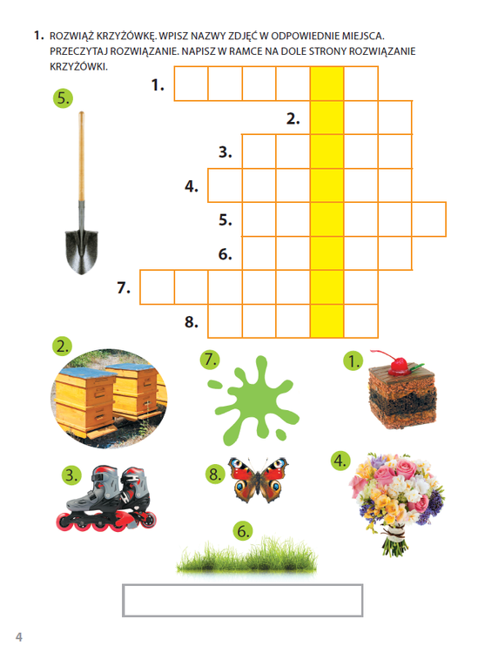

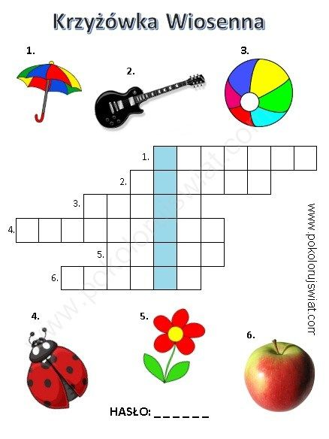

Policz zwierzątka i owady i wpisz ich liczbę w odpowiednie kółeczko.
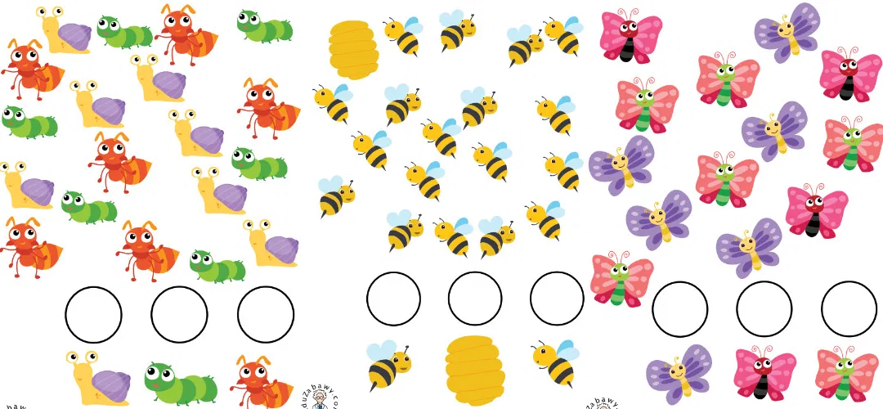

Dziękuję!

